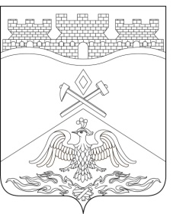
Российская Федерация
Ростовская область
г о р о д Ш а х т ы

ГОРОДСКАЯ ДУМА

РЕШЕНИЕ №574

65-го заседания городской Думы города Шахты

Принято 17 декабря 2024 года

О внесении изменения в приложение 1 к решению городской Думы города Шахты «Об утверждении «Положения о Департаменте труда и социального развития Администрации города Шахты»

Во исполнение постановления Правительства Ростовской области от 03.09.2024 №584 «Об утверждении Порядка выдачи удостоверения, подтверждающего статус многодетной семьи в Российской Федерации» городская Дума города Шахты

РЕШИЛА:

1. Внести в приложение 1 к решению городской Думы города Шахты от 22.12.2011 №204 «Об утверждении «Положения о Департаменте труда и социального развития Администрации города Шахты» следующее изменение:
1) статью 3 дополнить частью 47³ следующего содержания:
«47³ Осуществляет выдачу удостоверения, подтверждающего статус многодетной семьи в Российской Федерации.».
2. Рекомендовать и.о. главы Администрации города Шахты В.Б. Петрову поручить Департаменту труда и социального развития Администрации города Шахты (А.А. Месропян) представить на государственную регистрацию в установленном законом порядке изменения в учредительные документы Департамента труда и социального развития Администрации города Шахты.
3. Настоящее решение вступает в силу со дня его официального опубликования и распространяется на правоотношения, возникшие с 5 сентября 2024 года.

4. Контроль за исполнением настоящего решения возложить на заместителя главы Администрации города Шахты С.Н. Морозову и комитет городской Думы по местному самоуправлению и молодежной политике (О.Н. Данилов).

Председатель городской Думы –
глава города Шахты К. Корнеев

17 декабря 2024 года

Разослано: Министерству региональной политики и массовых коммуникаций РО, Администрации г.Шахты, ДТСР Администрации г. Шахты, прокуратуре, СМИ, дело.

